Tham gia “ Ngày hội hiến máu đợt II - Năm 2019” của trường MN Bắc Cầu .
Thực hiện Kế hoạch của UBND Phường Ngọc Thụy về việc hiến máu tình nguyện đợt II - Năm 2019. Trường Mầm non Bắc Cầu đã phối hợp BCH Công đoàn, BCH Chi đoàn phát động trong tập thể CBGVNV trong nhà trường. Với sự nhiệt tình, sức trẻ nhà trường đã có nhiều các đồng chí là giáo viên tích cực hưởng ứng và tham gia, trong số đó nổi bật lên là đ/c Nguyễn ThịThùy Linh, Nguyễn Thị Thùy Trang, Trần Thị Đắc Thắng, đã nhiều lần tham gia. Đến với đợt hiến máu lần này đ/c Thùy Trang và Thùy Linh tiếp tục phát huy tinh thần tương thân, tương ái, tình yêu thương đến tất cả mọi người, đem những giọt máu của mình hiến cho người bệnh giúp cho người bệnh có thêm cơ hội sống.
Đây là một truyền thống tốt đẹp của dân tộc Việt Nam “ Thương người như thể thương thân”, “ Mỗi giọt máu cho đi - một cuộc đời ở lại” luôn được các đồng chí CBGVNV Trường MN Bắc Cầu hưởng ứng và tích cực tham gia.
Một số hình ảnh tại buổi hiến máu tình nguyện đợt II - Năm 2019:
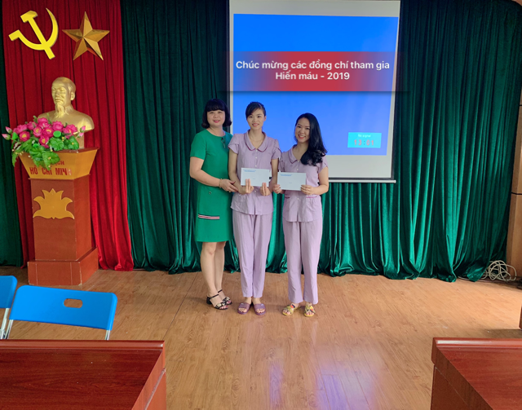
Đ/c Nguyễn Thị Khánh Vân – Phó Hiệu trưởng – CT Công đoàn, đ/c Nguyễn Thị Thùy Trang - Bí thư Đoàn TNCSHCM, đ/c Nguyễn Thị Thùy Linh – GV – Khối trưởng khối MGN của nhà trường tham gia hiến máu.
